國立雲林科技大學  
電子工程所

National Yunlin University of Science and Technology

Graduate School of Electronic Engineering

報告題目 :汽車駕駛者監控系統設計與實現

|  |  |
| --- | --- |
| 報告日期(Date)： | 2022/10/07 |
| 姓名(Name)： | 謝昕樺(碩一生) |
| 指導教授(Professor)： | 蘇慶龍副教授 |
| E-mail： | [M11113020 yuntech.edu.tw](mailto:M10813007@yuntech.edu.tw) |
| 學號 (Student ID)： | M11113020 |

**本週進度(Progress of this week)**

* 查看汽車駕駛監控系統相關論文

9/24 Sat 21:00~24:00 (3.0 個小時)  
9/25 Sun 14:00~20:00 (6.0 個小時)

9/25 Sun 22:00~01:00 (3.0 個小時)

9/26 Mon 11:00~17:00 (6.0 個小時)

9/26 Mon 23:00~02:00 (3.0 個小時)

9/27 Tue 11:00~13:00 (2.0 個小時)

9/27 Tue 20:00~01:00 (5.0 個小時)

10/1 Sat 14:00~19:30 (5.5 個小時)

10/1 Sat 00:30~04:30 (4.0 個小時)

10/2 Sun 15:00~20:00 (5.0 個小時)

* 製作Metting報告

10/4 Tue 21:00~23:00 (2.0 個小時)

10/5 Wed 22:00~24:00 (2.0 個小時)

10/6 Thu 12:30~14:00 (1.5 個小時)

10/6 Thu 00:00~02:00 (2.0 個小時)

* 練習暑期訓練作業

9/29 Thu 13:00~20:30 (7.5 個小時)

9/29 Thu 22:30~02:30 (4.0 個小時)

9/30 Fri 00:30~04:30 (4.0 個小時)

10/3 Mon 12:00~17:00 (5.0 個小時)

10/4 Tue 11:30~13:00 (1.5 個小時)

10/4 Tue 16:00~18:00 (2.0 個小時)

10/5 Wed 12:00~17:00 (5.0 個小時)

10/6 Thu 16:30~18:30 (2.0 個小時)

* 查看機器學習演算法

9/28 Wed 11:00~17:00 (5.0個小時)

9/28 Wed 20:30~02:00 (6.5個小時)

共92.5小時

|  |  |
| --- | --- |
| **9/23進度** | **10/7進度** |
| 1. HOG特徵向量 2. 直方圖 3. 暑期訓練 | 1. 仿射轉換 2. SVM機器學習演算法 3. 製作Meeting報告 4. 練習暑期作業 |
| **待辦事項**   1. 接續練習暑期作業 2. 閱讀學長Paper | |

* ***SVM支援向量機 (Support Vector Machine)***

SVM是一種統計學習的監督式演算法，可以用於分類和迴歸問題，那在SVM中需要尋找一條超平面(Hyperplane)來將問題做切割，分割出來的最大邊界稱作Margin，靠近正負樣本的值稱為Support Vector

* ***Hard Margin SVM***

定義:不希望SVM中出現任何錯誤分類，並且最大化Hyperplane與兩條紅線之間距離

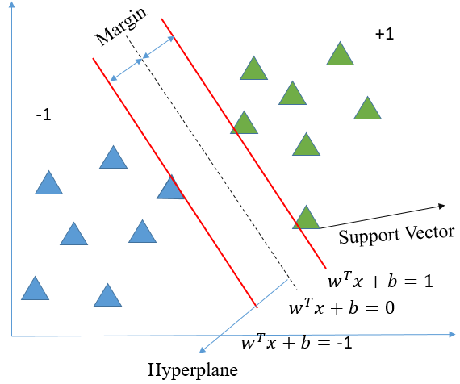

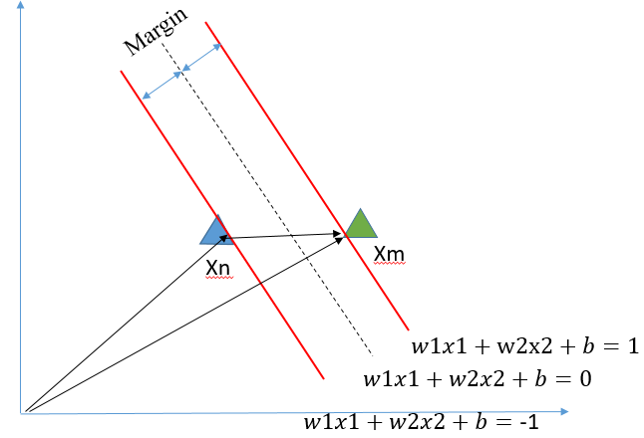首先先將不必要的點移除，留下Support Vector

為了算出Xm到Xn距離因此得出式(1-1)和式(1-2)

$W1Xm1+W2Xm2+b=1$ 式(1-1)

$W1Xn1+W2Xn2+b=-1$ 式(1-2)

利用式(1-1)減去式(1-2)得出距離為式(1-3)

$W1\left(Xm1-Xn1\right)+W2\left(Xm2-Xn2\right)=2$ 式(1-3)

化簡過後變成式(1-4)

$\vec{W}．\left(\vec{Xm}-\vec{Xn}\right)=2$ 式(1-4)

接下來在Hyperplane上選擇兩個點

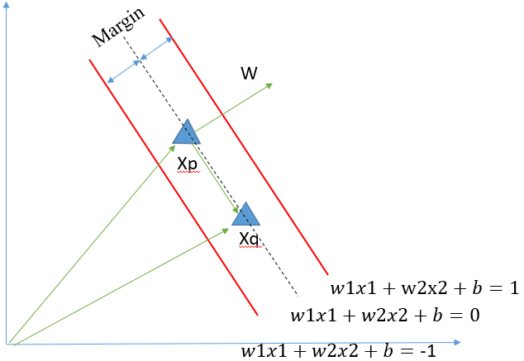

得出式(1-5)和式(1-6)

$W1Xp1+W2Xp2+b=0$ 式(1-5)

$W1Xq1+W2Xq2+b=0$ 式(1-6)

$\vec{W}．\left(\vec{Xp}-\vec{Xq}\right)=0$ 式(1-7)

由點積結果得知如果為0代表 $\cos{θ}$ 為90度垂直於Hyperplane

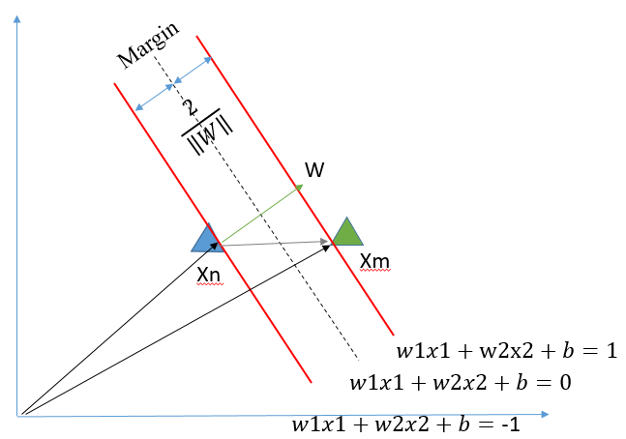

再回到式(1-4)，點積以 $\cos{θ}$ 形式表達

$\left\|W\right\|*\left(\left\|Xm\right\|-\left\|Xn\right\|\right)*\cos{θ }$ = 2 式(1-8)

$\left(\left\|Xm\right\|-\left\|Xn\right\|\right)*\cos{θ }= \frac{2}{\left\|W\right\|}$

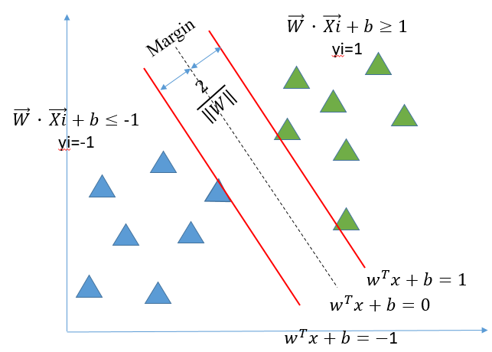

由以上約束條件可以得出式(1-9)

$yi(\vec{W}．\vec{Xi}+b)≥1$ $∀i=1…..n$ 式(1-9)

* ***Soft Margin SVM***

定義:允許錯誤分類發生，但是需要最小化錯誤分類

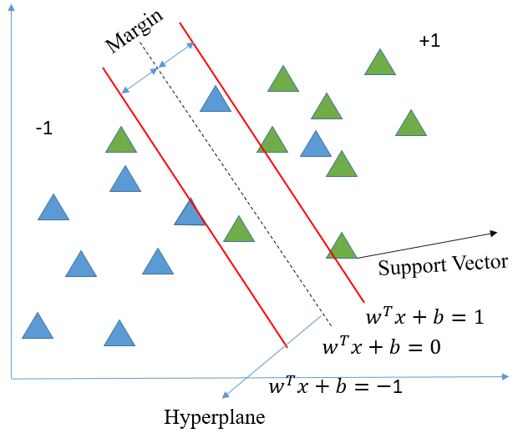

當有數據點不符合約束條件時有兩種方法，第一為調整間隔距離，創造一條新的Hyperplane，第二種方法保持原Hyperplane，但是其約束條件被打破，而Soft Margin SVM是採用第二種方式

，在Hard Margin SVM中約束條件為 $yi(\vec{W}．\vec{Xi}+b)≥1$，當有座標違背時，將約束條件改寫為 $yi(\vec{W}．\vec{Xi}+b)<1$，以 $ε$ 表示則為 $ε=1-yi(\vec{W}．\vec{Xi}+b)$

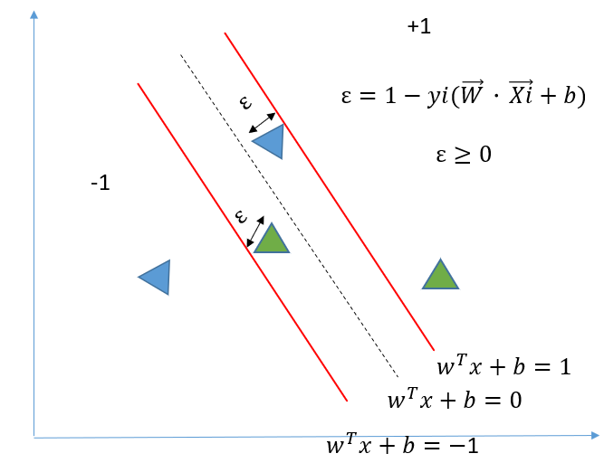

當綠點 $ε$ 向右移移到Hyperplane時，此時A點數值為0， $ε$ 數值為1，當移到最右邊那條紅色點時A點數值為1， $ε$ 數值為0，再向上移動分類正確因此 $ε$ 會一直為0，當藍點 $ε$ 向上移動到紅色那條， $yi\left(\vec{W}．\vec{Xi}+b\right)=-1*1=-1$，因此 $ε$ 會等於2，當向下移動到最左邊紅色線時 $ε值會$ 等於0，由此可以得出不管怎樣 $ε≥0$

以上約束條件可以得出式(1-10)

$yi\left(\vec{W}．\vec{Xi}+b\right)≥1-ε$ 式(1-10)

$ε≥0$, $ε≤C$

* ***Kernel Trick***

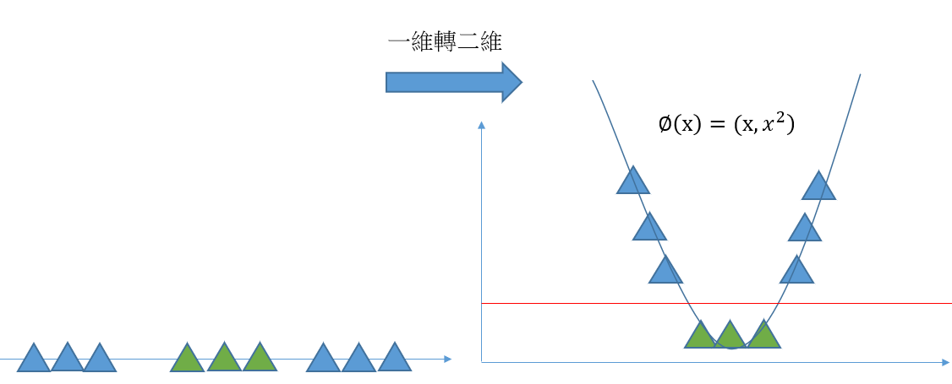定義:將低維度線性不可分的資料轉換為高維度線性可分

$f\left(x\right)=b+\sum_{i∈S}{αi}〈x,xi〉$ 式(1-11)

式(1-11)中，b代表截距， $\sum{i∈S}$ 代表i裡面都有Support Vector，而 $αi$ 代表Support Vector內部的權重， $〈x,xi〉$ 則是每筆資料與Support Vector的向量內積

Ex:將二維資料轉成三維資料

$x=\left[\begin{matrix}x1 \\ x2\end{matrix}\right]，∅x=\left[\begin{matrix}{x1}^{2} \\ \sqrt{2}x1x2 \\ {x2}^{2}\end{matrix}\right]$

$〈Xm,Xn〉=Xm1Xn1+Xm2Xn2$ 式(1-12)

2Multiplies + 1addition

$$〈∅Xm,∅Xn〉=[\begin{matrix}{Xm1}^{2} & ,\sqrt{2}Xm1Xn1 & ,{Xn1}^{2}\end{matrix}]$$

$[\begin{matrix}{Xm2}^{2} & ,\sqrt{2}Xm2Xn2 & ,{Xn2}^{2}\end{matrix}]$

$\begin{matrix}{Xm1}^{2}{Xm2}^{2}+ & 2Xm1Xn1Xm2Xn2 & + {Xn1}^{2}{Xn2}^{2}\end{matrix}$ 式(1-13)

10Multiplies + 2addition

由式(1-13) 可以簡化成 ${(Xm1Xn1+Xm2Xn2)}^{2}$，以減少運算量，最後將其改寫為式(1-14)

$f\left(x\right)=b+\sum_{i∈S}{αi}{〈Xm,Xn〉}^{2}$ 式(1-14)

* 仿射轉換(Affine Transformation)

仿射轉換其實是兩種轉換所疊加的，分別為線性轉換和平移轉換，仿射變換也能透過一系列的矩陣變換來實現，如：平移(Translation)、縮放(Scale)、 旋轉(Rotation)等

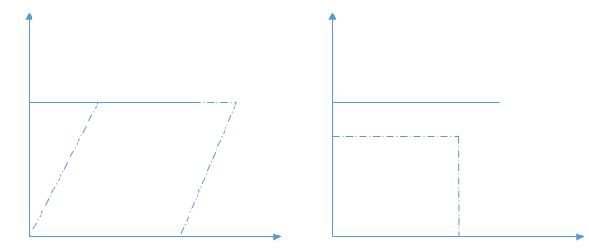那一般線性符合以下幾點特性，不管怎麼轉換，轉換前距離等於轉換後，轉換前直線比例等於轉換後，轉換前原點等於轉換後原點

那仿射轉換符合以下幾點特性，不管怎麼轉換，轉換前距離等於轉換後，轉換前直線比例等於轉換後

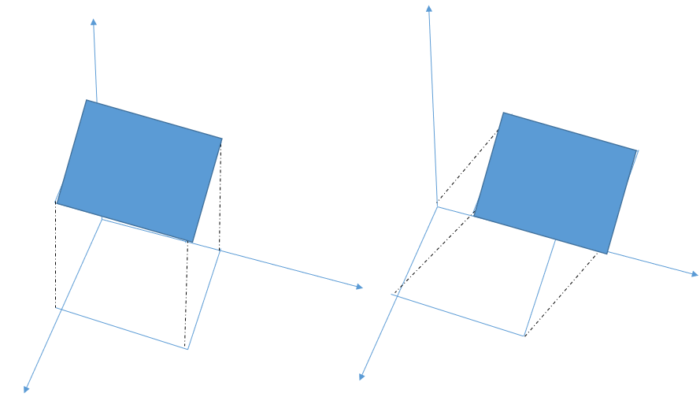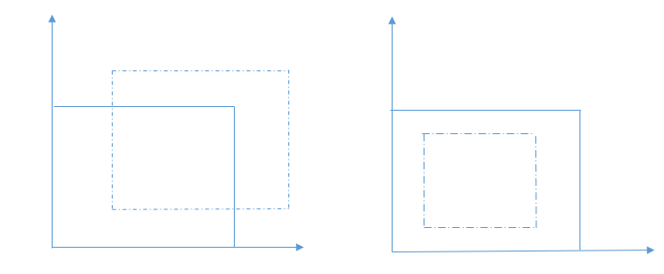那一般線性轉換是通過2*2的矩陣乘法去實作，但是仿射轉換除了要用乘法還需要用到加法，也就是要算平移距離，因此二維只能解決線性轉換，沒辦法解決仿射轉換，因此需要利用到三維來解決仿射轉換

通過仿射轉換做完後，將最終結果在放回二維平面上

平移:原座標 (x,y)移動到($x{+t}_{x}$, $y{+t}_{y}$)

$\left[\begin{matrix}x' \\ y' \\ 1\end{matrix}\right]=\left[\begin{matrix}a & b & c \\ d & e & f \\ 0 & 0 & 1\end{matrix}\right]\left[\begin{matrix}x \\ y \\ 1\end{matrix}\right]$ $\left[\begin{matrix}1 & 0 & tx \\ 0 & 1 & ty \\ 0 & 0 & 1\end{matrix}\right]\left[\begin{matrix}x \\ y \\ 1\end{matrix}\right]$

$$x^{'}=ax+by+c$$

$$y^{'}=dx+ey+f$$

將3維資料轉換為2維

$\left[\begin{matrix}x \\ y\end{matrix}\right]=\left[\begin{matrix}a & b & c \\ d & e & f\end{matrix}\right]\left[\begin{matrix}x \\ y \\ 1\end{matrix}\right]$ $\left[\begin{matrix}1 & 0 & tx \\ 0 & 1 & ty\end{matrix}\right]\left[\begin{matrix}x \\ y \\ 1\end{matrix}\right]$

縮放 :原座標(x,y)放大到($x*t_{x},y*t_{y})$

$\left[\begin{matrix}x' \\ y' \\ 1\end{matrix}\right]=\left[\begin{matrix}a & b & c \\ d & e & f \\ 0 & 0 & 1\end{matrix}\right]\left[\begin{matrix}x \\ y \\ 1\end{matrix}\right]$ $\left[\begin{matrix}tx & 0 & 0 \\ 0 & ty & 0 \\ 0 & 0 & 1\end{matrix}\right]\left[\begin{matrix}x \\ y \\ 1\end{matrix}\right]$

$$x^{'}=ax+by+c$$

$$y^{'}=dx+ey+f$$

將3維資料轉換為2維

$\left[\begin{matrix}x \\ y\end{matrix}\right]=\left[\begin{matrix}a & b & c \\ d & e & f\end{matrix}\right]\left[\begin{matrix}x \\ y \\ 1\end{matrix}\right]$ $\left[\begin{matrix}tx & 0 & 0 \\ 0 & ty & 0\end{matrix}\right]\left[\begin{matrix}x \\ y \\ 1\end{matrix}\right]$

旋轉 :原座標(x,y)旋轉 $(x_{θ},y_{θ})$

$\left[\begin{matrix}x \\ y\end{matrix}\right]=\left[\begin{matrix}a & b & c \\ d & e & f\end{matrix}\right]\left[\begin{matrix}x \\ y \\ 1\end{matrix}\right]$ $\left[\begin{matrix}\cos{θ} & -sin{θ} & 0 \\ sinθ & cosθ & 0\end{matrix}\right]\left[\begin{matrix}x \\ y \\ 1\end{matrix}\right]$ 順時針

$\left[\begin{matrix}x \\ y\end{matrix}\right]=\left[\begin{matrix}a & b & c \\ d & e & f\end{matrix}\right]\left[\begin{matrix}x \\ y \\ 1\end{matrix}\right]$ $\left[\begin{matrix}\cos{θ} & \sin{θ} & 0 \\ -sinθ & cosθ & 0\end{matrix}\right]\left[\begin{matrix}x \\ y \\ 1\end{matrix}\right]$ 逆時針